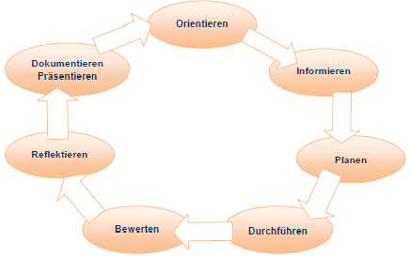
Beruf: Kaufmann/-frau im E-Commerce, Jahrgangsstufe 11
Lernfeld: Servicekommunikation kundenorientiert gestalten
LS: 7 Wir überprüfen unsere Auswahlentscheidung
für neue Online-Vertriebskanäle

L.-Team: …..

Zeitrichtwert: 135 Min. geplanter Zeitbedarf der Lernsituation: ……; tatsächlicher Zeitbedarf: …………….

Phase | Handlungen (inkl. Fachkompetenz und andere Kompetenzen)  Die Lernenden ... | Methoden  Sozialformen  Medien | Bemerkungen | Zeit
O | Einstieg: Der Leiter der Projektgruppe Herr Röder hat zu einer abschließenden Projektsitzung eingeladen. Er beauftragt Sie mit der Planung des Meetings.
I | …sammeln Möglichkeiten, strukturiert und systematisch Entscheidungen zu bewerten und Verbesserungsvorschläge zu sammeln (z.B. Think-Pair-Share-Methode).  …informieren sich über mögliche Vertriebsstrategien wie Multi-Channel und Omni-Channel. | Think-Pair-Share-Methode | Deutsch (z.B. Report)
P | …planen die gemeinsame Reflexion im Rahmen eines Meetings.  …legen Zeitrahmen und Mindest-Ergebnisse fest.
D | …reflektieren systematisch unter Anwendung der ausgewählten Methode ihre Entscheidung.  …bringen innovative - auch technische - Vorschläge ein, wie das Vertriebskonzept des Unternehmens ergänzt werden kann.  …berücksichtigen bei ihren Entscheidungen gesamtgesellschaftliche Entwicklungen und Trends.
B | …bewerten nach der Durchführung den Erfolg des Reflexionsprozesses.
R
Ü

